Лабораторная работа 4

ТРАНСПОРТНАЯ ЗАДАЧА

Выполнила Низаметдинова.И.Н. 4ИСИП-519

Вариант 9

Цель работы — приобретение навыков решения транспортной задачи

с составлением первоначального плана распределения поставок различными

методами.

Пусть на предприятии имеется m видов станков, максимальное время работы которых соответственно равно ai (i = 1, 2, …, m) ч. Каждый из станков может выполнять n видов операций. Суммарное время выполнения каждой операции соответственно bj (j = 1, 2, ..., n) ч. Известна производительность Cij i-го станка при выполнении j-й операции. Определить, сколько времени и на какой операции нужно использовать каждый из станков, чтобы обработать максимальное количество деталей.

Для решения этой задачи линейную функцию умножить на –1, т. е. счи-

тать в таблице все значения Cij отрицательными.

Транспортная задача.  
Стоимость доставки единицы груза из каждого пункта отправления в соответствующие пункты назначения задана матрицей тарифов.

|  |  |  |  |  |  |  |
| --- | --- | --- | --- | --- | --- | --- |
|  | B1 | B2 | B3 | B4 | B5 | Запасы |
| A1 | -3 | -1 | -1 | -1 | -2 | 50 |
| A2 | -5 | -3 | -3 | -3 | -6 | 200 |
| A3 | -17 | -16 | -15 | -16 | -16 | 350 |
| Потребности | 200 | 50 | 200 | 50 | 100 |  |

Проверим необходимое и достаточное условие разрешимости задачи.  
∑a = 50 + 200 + 350 = 600  
∑b = 200 + 50 + 200 + 50 + 100 = 600  
Условие баланса соблюдается. Запасы равны потребностям. Следовательно, модель транспортной задачи является закрытой.  
Занесем исходные данные в распределительную таблицу.

|  |  |  |  |  |  |  |
| --- | --- | --- | --- | --- | --- | --- |
|  | B1 | B2 | B3 | B4 | B5 | Запасы |
| A1 | -3 | -1 | -1 | -1 | -2 | 50 |
| A2 | -5 | -3 | -3 | -3 | -6 | 200 |
| A3 | -17 | -16 | -15 | -16 | -16 | 350 |
| Потребности | 200 | 50 | 200 | 50 | 100 |  |

**Этап I. Поиск первого опорного плана**.  
1. Используя *метод наименьшей стоимости*, построим первый опорный план транспортной задачи.  
Суть метода заключается в том, что из всей таблицы стоимостей выбирают наименьшую, и в клетку, которая ей соответствует, помещают меньшее из чисел ai, или bj.  
Затем, из рассмотрения исключают либо строку, соответствующую поставщику, запасы которого полностью израсходованы, либо столбец, соответствующий потребителю, потребности которого полностью удовлетворены, либо и строку и столбец, если израсходованы запасы поставщика и удовлетворены потребности потребителя.  
Из оставшейся части таблицы стоимостей снова выбирают наименьшую стоимость, и процесс распределения запасов продолжают, пока все запасы не будут распределены, а потребности удовлетворены.  
Искомый элемент равен c31=-17. Для этого элемента запасы равны 350, потребности 200. Поскольку минимальным является 200, то вычитаем его.  
x31 = min(350,200) = 200.

|  |  |  |  |  |  |  |
| --- | --- | --- | --- | --- | --- | --- |
|  | B1 | B2 | B3 | B4 | B5 | Запасы |
| A1 | -3 | -1 | -1[50] | -1 | -2 | 50 |
| A2 | -5 | -3 | -3[150] | -3 | -6[50] | 200 |
| A3 | -17[200] | -16[50] | -15 | -16[50] | -16[50] | 350 |
| Потребности | 200 | 50 | 200 | 50 | 100 |  |

В результате получен первый опорный план, который является допустимым, так как все грузы из баз вывезены, потребность магазинов удовлетворена, а план соответствует системе ограничений транспортной задачи.  
2. Подсчитаем число занятых клеток таблицы, их 7, а должно быть m + n - 1 = 7. Следовательно, опорный план является *невырожденным*.  
Значение целевой функции для этого опорного плана равно:  
F(x) = -1*50 + -3*150 + -6*50 + -17*200 + -16*50 + -16*50 + -16*50 = -6600  
**Этап II. Улучшение опорного плана**.  
Проверим оптимальность опорного плана. Найдем *предварительные потенциалы* ui, vj. по занятым клеткам таблицы, в которых ui + vj = cij, полагая, что u1 = 0.  
u1 + v3 = -1; 0 + v3 = -1; v3 = -1  
u2 + v3 = -3; -1 + u2 = -3; u2 = -2  
u2 + v5 = -6; -2 + v5 = -6; v5 = -4  
u3 + v5 = -16; -4 + u3 = -16; u3 = -12  
u3 + v1 = -17; -12 + v1 = -17; v1 = -5  
u3 + v2 = -16; -12 + v2 = -16; v2 = -4  
u3 + v4 = -16; -12 + v4 = -16; v4 = -4

|  |  |  |  |  |  |
| --- | --- | --- | --- | --- | --- |
|  | v1=-5 | v2=-4 | v3=-1 | v4=-4 | v5=-4 |
| u1=0 | -3 | -1 | -1[50] | -1 | -2 |
| u2=-2 | -5 | -3 | -3[150] | -3 | -6[50] |
| u3=-12 | -17[200] | -16[50] | -15 | -16[50] | -16[50] |

Опорный план не является оптимальным, так как существуют оценки свободных клеток, для которых ui + vj > cij  
(3;3): -12 -1 > -15; ∆33 = -12 -1 - -15 = 2 > 0  
Выбираем максимальную оценку свободной клетки (3;3): -15  
Для этого в перспективную клетку (3;3) поставим знак «+», а в остальных вершинах многоугольника чередующиеся знаки «-», «+», «-».

|  |  |  |  |  |  |  |
| --- | --- | --- | --- | --- | --- | --- |
|  | 1 | 2 | 3 | 4 | 5 | Запасы |
| 1 | -3 | -1 | -1[50] | -1 | -2 | 50 |
| 2 | -5 | -3 | -3[150][-] | -3 | -6[50][+] | 200 |
| 3 | -17[200] | -16[50] | -15[+] | -16[50] | -16[50][-] | 350 |
| Потребности | 200 | 50 | 200 | 50 | 100 |  |

Цикл приведен в таблице (3,3 → 3,5 → 2,5 → 2,3).  
Из грузов хij стоящих в минусовых клетках, выбираем наименьшее, т.е. у = min (3, 5) = 50. Прибавляем 50 к объемам грузов, стоящих в плюсовых клетках и вычитаем 50 из Хij, стоящих в минусовых клетках. В результате получим новый опорный план.

|  |  |  |  |  |  |  |
| --- | --- | --- | --- | --- | --- | --- |
|  | B1 | B2 | B3 | B4 | B5 | Запасы |
| A1 | -3 | -1 | -1[50] | -1 | -2 | 50 |
| A2 | -5 | -3 | -3[100] | -3 | -6[100] | 200 |
| A3 | -17[200] | -16[50] | -15[50] | -16[50] | -16 | 350 |
| Потребности | 200 | 50 | 200 | 50 | 100 |  |

Проверим оптимальность опорного плана. Найдем *предварительные потенциалы* ui, vj. по занятым клеткам таблицы, в которых ui + vj = cij, полагая, что u1 = 0.  
u1 + v3 = -1; 0 + v3 = -1; v3 = -1  
u2 + v3 = -3; -1 + u2 = -3; u2 = -2  
u2 + v5 = -6; -2 + v5 = -6; v5 = -4  
u3 + v3 = -15; -1 + u3 = -15; u3 = -14  
u3 + v1 = -17; -14 + v1 = -17; v1 = -3  
u3 + v2 = -16; -14 + v2 = -16; v2 = -2  
u3 + v4 = -16; -14 + v4 = -16; v4 = -2

|  |  |  |  |  |  |
| --- | --- | --- | --- | --- | --- |
|  | v1=-3 | v2=-2 | v3=-1 | v4=-2 | v5=-4 |
| u1=0 | -3 | -1 | -1[50] | -1 | -2 |
| u2=-2 | -5 | -3 | -3[100] | -3 | -6[100] |
| u3=-14 | -17[200] | -16[50] | -15[50] | -16[50] | -16 |

Опорный план является оптимальным, так все оценки свободных клеток удовлетворяют условию ui + vj ≤ cij.  
Минимальные затраты составят: F(x) = -1*50 + -3*100 + -6*100 + -17*200 + -16*50 + -15*50 + -16*50 = -6700

3 станок 1 операция: -50

3 станок 2 операция: -300

3 станок 3 операция: -750

1 станок 1 операция: -3400

2 станок 1 операция: -800

4 станок 1 операция: -800

5 станок 1 операция: -600  
**Анализ оптимального плана**.  
Из 1-го склада необходимо весь груз направить в 3-й магазин.  
Из 2-го склада необходимо груз направить в 3-й магазин (100 ед.), в 5-й магазин (100 ед.)  
Из 3-го склада необходимо груз направить в 1-й магазин (200 ед.), в 2-й магазин (50 ед.), в 3-й магазин (50 ед.), в 4-й магазин (50 ед.)

Контрольные вопросы

1 Как формулируется транспортная задача?

Транспортная задача в общем виде состоит в определении оптимального плана перевозок некоторого однородного груза из пунктов отправления в пункты назначения.

2 Опишите общий вид матрицы планирования перевозок.

Клетки матрицы, в которых находятся отличные от нуля перевозки называются занятыми, а остальные – незанятые.

Занятые клетки соответствуют базисным переменным и для невырожденного плана их количество должно быть равно m+n-1.

3 Какой вид имеет математическая модель транспортной задачи?

Математическая модель транспортной задачи в общем виде имеет вид Целевая функция задачи Z(X) выражает требование обеспечить минимум суммарных затрат на перевозку всех грузов.

4 Какие модели транспортной задачи называются открытыми и закрытыми?

Транспортная задача называется закрытой, если A = B. Если же A != B, то транспортная задача называется открытой.

5 Когда транспортная задача является разрешимой?

Транспортная задача разрешима, когда кол-во произведенного ресурса равно кол-ву потреблённого ресурса.

6 Что называется планом транспортной задачи?

План транспортной задачи понимается матрица объемов перевозок от каждого поставщика каждому потребителю.

7 Что называется оптимальным планом транспортной задачи?

Оптимальный план транспортной является таковым, если он среди допустимых планов приводит к минимальной суммарной стоимости перевозок.

8 Какие существуют способы отыскания исходного опорного плана?

Метод северо-западного угла, метод минимального элемента и метод Фогеля.

9 Опишите алгоритм применения поиска нахождения оптимального плана перевозок в транспортную задачу с помощью «Поиска решений» в электронных таблицах.

Рассмотрим транспортную задачу, матрица планирования которой имеет вид:

|  |  |  |  |  |  |  |
| --- | --- | --- | --- | --- | --- | --- |
| Bj  Ai | B1 | B2 | B3 | B4 | B5 |  |
| A1 | 14 | 25 | 18 | 19 | 23 | 33 |
| A2 | 2 | 17 | 16 | 24 | 2 | 25 |
| A3 | 29 | 3 | 7 | 15 | 22 | 25 |
| A4 | 5 | 20 | 17 | 23 | 10 | 17 |
|  | 33 | 11 | 11 | 11 | 34 | bjai |

Для решения транспортной задачи введем данные, как показано на рис.1

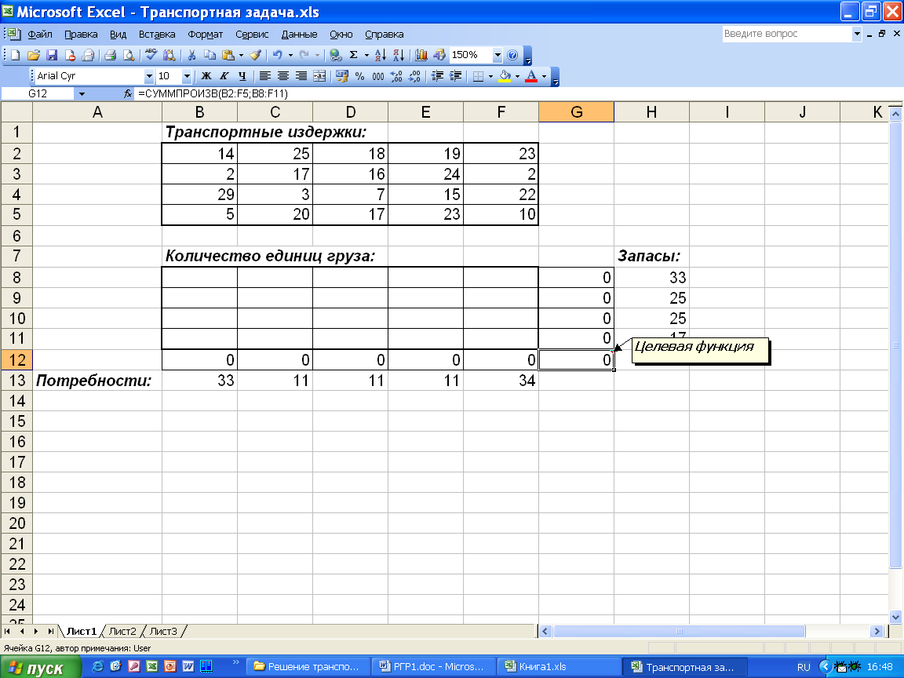

Рис.1 Исходные данные транспортной задачи.

В ячейки B2 : F5 введем стоимость перевозок. Ячейки B8 : F11 отведены под значения объемов перевозок, пока не­известные. В ячейки H8 : H11 введены объемы производства, а в ячейки B13 : F13 - потребности (спрос) в продукции в пунктах потребления.

В ячейку G12 вводится целевая функция

= СУММПРОИЗВ (B2 : F5; B8 : F11) .

В ячейки B12 : F12 вводятся формулы

= СУММ (B8 : B11),

= СУММ (C8 : C11),

= СУММ (D8 : D11),

= СУММ (E8 : E11),

= СУММ (F8 : F11),

определяющие объем продукции, ввозимой в пункты потребления. В ячейки

G8 : G11 введены формулы

= СУММ (B8 : F8),

= СУММ (B9 : F9),

= СУММ (B10 : F10),

= СУММ (B11 : F11),

характеризующие объем продукции, вывозимой из пунктов производства.

Далее выбираем команду Сервис, Поиск решения и заполняем открывшееся диалоговое окно Поиск решения, как показано на рис.2

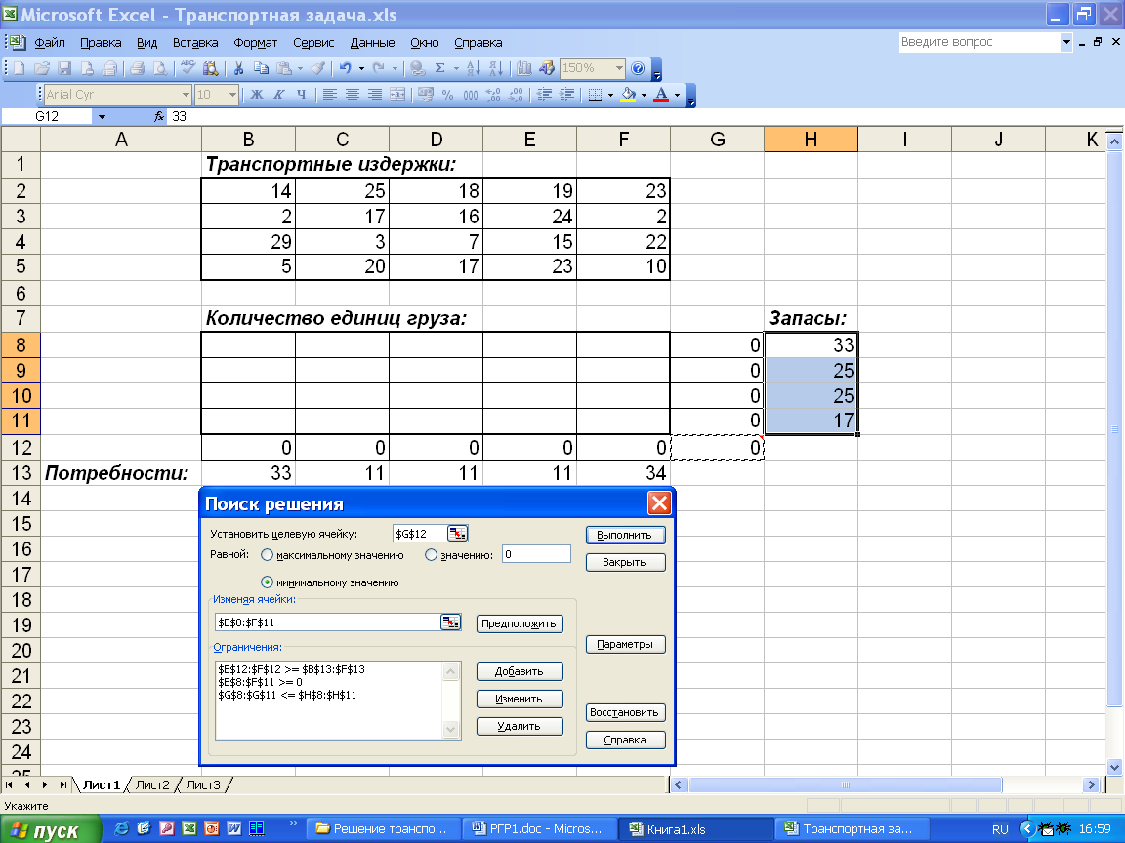

Рис.2 Диалоговое окно Поиск решения для транспортной задачи.

В диалоговом окне Параметры поиска решения установить флажок Линейная модель (рис.3.

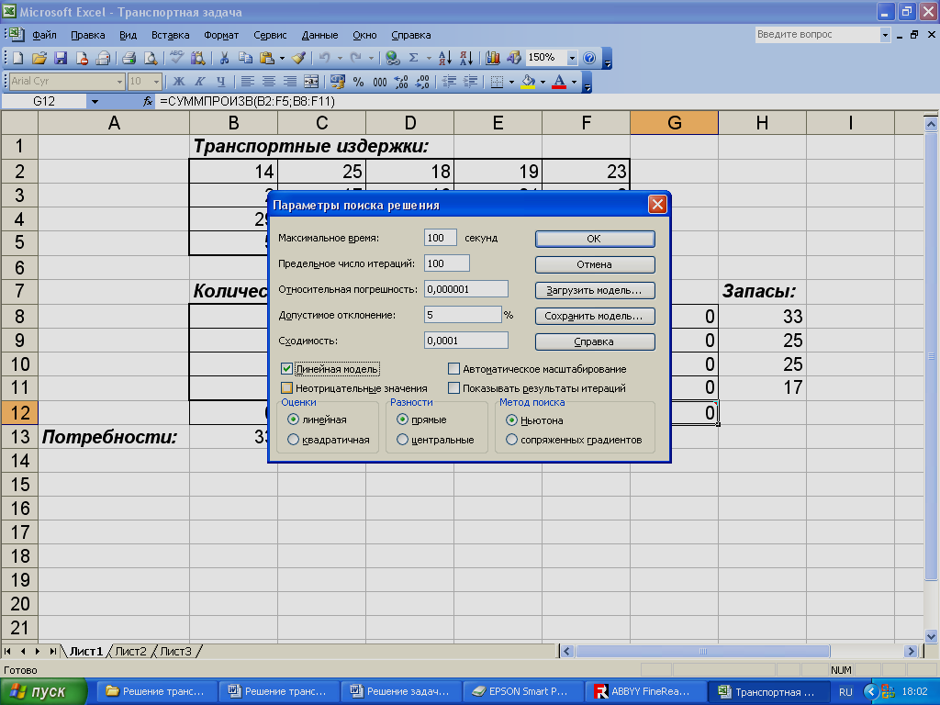

Рис.3 Диалоговое окно Параметры поиска решений.

После нажатия кнопки Выполнить получаем оптимальный план поставок продук­ции и соответствующие ему транспортные расходы (рис. 4.

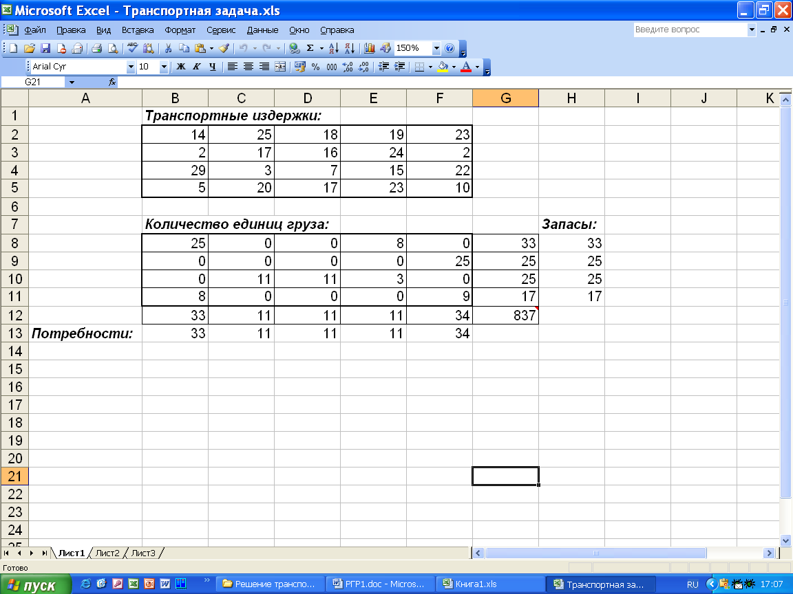

Рис.4 Оптимальное решение транспортной задачи.